W dniu 10 kwietnia 2019 r. doradca zawodowy z CIiPKZ oraz asystent EURES, z Oddziału Zamiejscowego Wojewódzkiego Urzędu Pracy w Gorzowie Wielkopolskim uczestniczyli
w Targach Pracy pod nazwą „Kariera 2019”, organizowanymi przez Akademię im. Jakuba
z Paradyża w Gorzowie Wielkopolskim wraz z Centrum Edukacji i Pracy Młodzieży OHP
w Gorzowie Wielkopolskim. Targi odbywały się w budynku Akademii.
Pracownicy Wojewódzkiego Urzędu Pracy obsługiwali stoisko targowe, udzielając informacji
o aktualnej sytuacji na rynku pracy, narzędziach pracy doradcy zawodowego oraz możliwości zatrudnienia za granicą (na terenie państw członkowskich Europejskiego Obszaru Gospodarczego). Najwięcej pytań dotyczyło ofert pracy na okres wakacyjny.
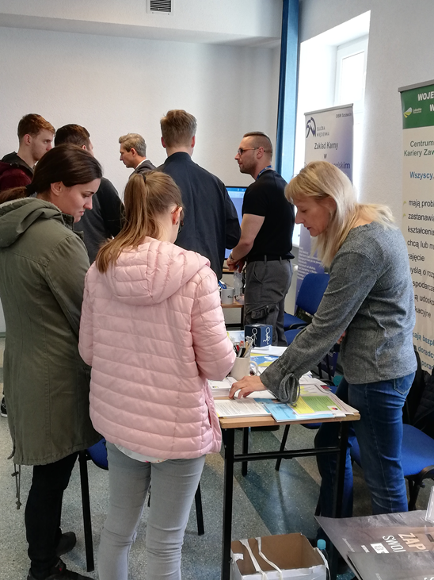
W trakcie takich imprez wartością dodaną są na pewno spotkania i wymiana doświadczeń,
z osobami zajmującymi się tematyką rynku pracy w różnych instytucjach, a także możliwość nawiązania nowych kontaktów, co zapewne zaprocentuje nowymi inicjatywami w przyszłości.

